ДО ВИЗНАЧЕННЯ ШЛЯХІВ ОПТИМІЗАЦІЇ СТОСУНКІВ ДЕРЖАВИ, ВИРОБНИКІВ І СПОЖИВАЧІВ З ВИКОРИСТАННЯМ
ЗАКОНОМІРНОСТЕЙ ПАРЕТО-ЕФЕКТИВНОГО РИНКУ

В.П.Петренко

ІФНТУНГ, вул. Карпатська, 15, м. Івано-Франківськ, 76019, тел. 4-93-58,
e-mail: public@ifdtung.if.ua

Рассматриваются теоретические аспекты создания парето-эффективных отношений между тремя основными участниками рыночного окружения: государством, производителями и потребителями

The article is devoted to theoretical aspects of the creation pareto-effective relatoinships betweing thre basic elements of the market environment: state, entrepreneurs and consumers

Одним із пріоритетних напрямків стабілізації і позитивного розвитку економічної і політичної ситуації в державі, підвищення добробуту населення України слід вважати вироблення і впровадження в практику державного управління таких методів, технологій і процедур, які б сприяли динамічному розвитку економіки навіть за наявності суперечностей між економічними, а часто і політичними інтересами її основних суб’єктів. Адже існуючий сьогодні у державних службовців дефіцит необхідних знань і, головне, практичного досвіду у прийнятті всесторонньо обгрунтованих і доцільних управлінських рішень щодо формування ринкового середовища, організації його системного функціонування та забезпечення ефективної співпраці в цьому середовищі всіх економічних суб’єктів є незаперечним. Цим пояснюється і незадовільна динаміка позитивних зрушень в економічному поступі та актуальність питань удосконалення функцій і технологій державного управління економікою України.
Відомо, що два класичні принципи реалізації державного управління полягають в тому, що:
- люди, наділені владою над іншими людьми, повинні використовувати її виключно на благо суспільства загалом, а не у власних інтересах;
влада повинна використовуватися для забезпечення такого соціально-економічного ладу, при якому якомога більша кількість громадян могла б гідно існувати протягом всього терміну свого життя [ 5 ]. При цьому очевидно, що кількість громадян держави з гідним рівнем особистого існування протягом всього терміну життя прямим чином характеризує рівень добробуту, досягнутий об’єднаною в цій державі спільнотою людей. Щодо сьогоденного добробуту українського народу, то останній, на загальну думку, є далеким навіть від задовільного стану. Тому вважаю доцільним зупинитись на одній із причин, яку, на мій погляд, можна вважати ключовою для більшості країн з перехідною економікою.
Щонайперше приймемо до уваги той факт, що навіть в країнах еволюційно сформованої ринкової економіки теоретики державного управління цілком обґрунтовано вважають населення нездатним приймати достеменно раціональні і правильні рішення щодо споживання деяких товарів та послуг, а також щодо державного забезпечення їх іншими необхідними товарами [15]. На думку багатьох експертів, ця обставина виправдовує економічно орієнтовану діяльність урядів у вигляді розробки і реалізації певних державних програм, покликаних виправити незадовільний стан в тому чи іншому напрямку, сфері, зоні відповідальності шляхом цільового втручання.
Застосування цього теоретичного положення до практичної ситуації в Україні є набагато виправданішим і необхіднішим у зв’язку з тим, що населення України впродовж тривалого часу цілеспрямовано виховувалося та привчалося до ідеологічно задекларованої і демонстративно підтримуваної більшістю того ж таки населення рівності (хоча, як потім виявилось досить віртуальної). Самостійне прийняття рішень при цьому мінімізувалось за рахунок максимізації втручання партійно-урядового чинника. У зв’язку з цим досвід раціональної поведінки в ринкових умовах як у окремих людей, так і організованих груп в Україні був і значною мірою продовжує залишатись відсутнім, що формує у значної частини населення України свій критерій оцінки роботи уряду (розумій держави). Цей соціальний вантаж економічної нерівності є і завжди буде повинністю будь-якого уряду, який в умовах сьогоднішнього стану економіки і бюджетного дефіциту може забезпечити хоч якимось соціальним захистом тільки непрацездатне населення. Що ж до працездатних членів суспільства, то останні, поволі втрачаючи надію на чергові економічні програми чергових українських урядів, почали переорієнтовувати свою діяльність на самозабезпечення власного добробуту з використанням всіх дозволених і недозволених шляхів, вишукуючи можливості і засоби для виживання в тіньових структурах, хабарництві, корупції, неофіційних приробітках, незареєстрованої підприємницької діяльності і т. п., зменшуючи тим самим ефективність функціонування легальної економіки і створюючи абсолютно сприятливу ситуацію для масштабного розвитку тіньової [ 1, 4, 11, 14, ]. При цьому рівень тінізації вітчизняної економіки за розрахунками вітчизняних і зарубіжних дослідників є найвищим із усіх країн СНД і за різними оцінками становить 60-70% ВВП [1, 11, 16]. Цей чинник є величезним резервом поповнення державного бюджету, який є основою забезпечення добробуту суспільства і який необхідно трансформувати на користь цього суспільства.
Однак пропоновані раніше владою заходи з амністії та легалізації тіньових і вивезених капіталів, програми боротьби з корупцією та хабарництвом відчутних результатів не дали і дати не могли у зв’язку з уже згаданою вище недовірою до урядових програм, відсутністю гарантій подальшого ефективного використання цих капіталів в країні, а також з тим, що ці заходи орієнтувались на ліквідацію тіньового сектору, а не першопричин його створення і динамічного розвитку.
Отже, для того, щоб трансформувати цей потужний резерв в інтересах держави і суспільства через розвиток економіки загалом і підприємництва зокрема, не в тіні, а в реальному секторі, необхідні радикальні зміни в ідеології і функціях державного управління.
Саме у зв’язку з цим ефективне державне управління перехідною економікою потребує не тільки використання системного підходу до всестороннього аналізу та оцінки інтересів, потреб, мотивів діяльності, моделей поведінки і дій як суб’єкта, так і об’єктів управління, який уже активно пропагується і практикується в Україні [8, 9, 10]. Система державного управління, як було дуже влучно підкреслено в [ 3 ], повинна почати сповідувати “нову ідеологію в функціонуванні державних органів влади”, при управлінні громадянським суспільством на основі організації рівноправних взаємостосунків між усіма без виключення суб’єкт-об’єктними складовими з метою оптимізації використання наявних у кожної із цих складових ресурсів.
З цією метою суб’єкт-об’єктні взаємостосунки в державному управлінні бажано представити у вигляді таких об’єктивних закономірностей, які дадуть можливість обгрунтовано:
- виробляти, приймати і втілювати в життя суспільно-значимі (державні) рішення на основі врахування потреб, інтересів, можливих дій і їх наслідків всіх без виключення учасників суспільно-економічних процесів;
- мінімізувати мотивацію взаємного “тіньового” функціонування,
- гарантувати забезпечення потреб та інтересів максимальної кількості населення на рівні встановлених і усвідомлених суспільством стандартів добробуту.
Відомі об’єктивні закономірності економіки добробуту [15], сформульовані двома фундаментальними теоремами “Про парето-ефективний розподіл ресурсів в конкурентній економіці” і “Про умови ефективного розподілу ресурсів при бажаному розподілі доходів”, призначені для опису, аналізу і організації взаємодії в конкурентному середовищі тільки двох осіб (груп осіб), функціонально адекватних парі «виробник - споживач». Аналізуючи дію згаданих закономірностей, автори монографії “Ефективність державного управління” [ 2 ] вперше стосовно ситуації у вітчизняній економіці продемонстрували існування проблеми “агрегації індивідуальних уподобань і інтересів у суспільний добробут”, а також розкрили особливості і механізми формування негативних економічних наслідків невірного трактування суспільством поняття справедливості без врахування “індивідуальних уподобань” всіх учасників створення “суспільного добробуту”. Цим самим ними фактично було сформульовано завдання поглибленого аналізу індивідуальних уподобань, смаків та інтересів з подальшим синтезом узагальненого суспільного уявлення про добробут.
У зв’язку з цим слід звернутись до того факту, що практика ринкових стосунків “виробник-споживач” включає і інші варіанти попарного взаємовпливу між різними категоріями учасників, які підлягають вивченню та аналізу. В [ 7 ] була зроблена вдала спроба інтерпретації раціональної фінансово-господарської взаємодії пари “держава - підприємництво”. Розуміючи під терміном “підприємництво” виробників товарів і послуг, автор фактично піддав попередньому аналізу взаємодію пари “держава – виробник”, головним результатом якого знову ж таки стала рекомендація автора щодо необхідності “кардинальних змін функцій держави в забезпеченні ефективності господарювання”.
Логічним і доцільним продовженням аналізу взаємодії між парами “виробник – споживач” і “держава – виробник” є аналіз взаємодії пари “споживач – держава”, а відтак і комплексної взаємодії тріади “держава-виробники-споживачі”, в якій всі складові виступають відносно один одного як в ролі надавачів товарів, послуг чи грошей, так і в ролі споживачів цього ж переліку.
Адже «держава», без сумніву, є виробником і постачальником державних послуг як «виробникам», так і «споживачам» в обмін на сплату останніми податків, тобто виступає як третій партнер, який своїми організаційно-регулюючими впливами встановлює правильний (на думку її функціонерів), необхідний для належного функціонування ринкового середовища порядок взаємодії всіх учасників тристоронніх стосунків.
При цьому гранична ціна державних послуг (рівень оподаткування) та їх якість (прозорі, стабільні і головне дотримувані закони, політики, правила і процедури) повинні відповідати їх корисності для «виробників» і «споживачів», що принципово дає можливість поширювати дію фундаментальних теорем добробуту про принцип і умови парето-ефективності і на ці відносини.
Тому теоретичний, а потенційно і значний практичний, інтерес представляє можливість визначення і дослідження об’єктивних закономірностей раціональних (з точки зору максимізації добробуту суспільства) і парето-ефективних взаємостосунків в координатах “держава – виробник – споживач”.
Слід нагадати, що принцип парето-ефективності, запропонований як модель взаємовідносин двох партнерів в ринковому середовищі для умов еволюційно сформованої і розвинутої конкурентної ринкової економіки, є умовою, за якої ні один із учасників ринкових стосунків не може виграти інакше, як за рахунок втрат іншого. При цьому оптимальний стан ринку і добробуту всіх його учасників досягається за рахунок найкращого розміщення їх ресурсів – точки оптимуму на кривій максимального рівня корисності, до якої повинні прямувати учасники справедливих ринкових стосунків, уникаючи ринкових невдач, за відсутності яких вільний ринок був би парето-ефективним.
Що ж породжує ринкові невдачі? Неспроможності ринку і неспроможності влади, які виливаються в нераціональність поведінки учасників ринкових стосунків в тих чи інших ситуаціях через недосконало прийняті рішення, спричинені некомпетентністю, недосвідченістю, непоінформованістю, халатністю, байдужістю або навіть і злими намірами людей. Однак в цьому випадку виникає необхідність певного уточнення існуючих поглядів.
По-перше, твердження економістів, що люди не можуть здійснити раціональний вибір ні в індивідуальному порядку, ні в групі, доцільно поширювати і на тих людей та їх групи, що управляють іншими, тобто на урядові чинники, які також не є гарантованими від вироблення і реалізації нераціональних рішень.
По-друге, ринкові невдачі можуть мати місце і в дуже компетентних, досвідчених, поінформованих і ретельних людей та їх груп у зв’язку з дією об’єктивних закономірностей конкурентного ринку.
По-третє, нераціональність поведінки людей та їх груп в розвинутому суспільстві скоріше слід пояснювати не їх недосвідченістю і некомпетентністю, а вищою в даний момент часу і в даній ситуації досвідченістю, компетентністю і поінформованістю їх контрагентів, зумовленими вищим рівнем або кращим використанням інтелектуально-ресурсного потенціалу [12, 13 ].
Таким чином, використавши фундаментальні теореми економіки добробуту для опису взаємостосунків тріади “держава – виробники – споживачі” з врахуванням приведених уточнень стосовно раціональності поведінки всіх складових, ми отримуємо модель конкурентного економічного середовища, в якому рішення про виробництво та споживання приймаються суб’єктами господарювання (юридичними та фізичними особами) в організаційно-правових рамках, продиктованих державою і (що дуже важливо) проінтерпретованими її функціонерами.
В цьому випадку особливо цікавими є процес і умови позиціонування парето-опитмальної точки уже не на «кривій можливостей корисності» [2, 15], а на поверхні можливостей корисності (рис.1), утвореній в просторі корисностей суспільства, представленого апаратом державного управління, який забезпечує корисність державі (Д), виробниками (В), що добиваються корисності власного бізнесу, і споживачами (С), кожен з яких переслідує власний індивідуальний інтерес і користь.
Взаємодія трьох сторін ринкових стосунків відбувається за умов, коли кожна з них не може виграти інакше як за рахунок зменшення корисності для іншого або інших. При цьому перша фундаментальна теорема економіки добробуту видозмінюється таким чином: “конкурентна економіка завжди досягатиме визначеної точки на поверхні можливостей корисності, яка описує максимальний рівень корисності, потенційно досяжним для одного учасника при відповідних рівнях корисності, досягнутих двома іншими”, а друга, яка стверджує, що “кожна точка може досягатися конкурентною економікою за умови здійснення правильного розподілу ресурсів” [15], залишається чинною. Чинним же залишається і аналітичний інструментарій, за допомогою якого прогнозуються можливі наслідки поведінки на ринку одного з його учасників для двох інших.
Оскільки традиційно вважається, що з причин неефективності саморегулюючої дії конкурентного ринку уряд може і повинен втручатися з метою створення умов парето- ефективності, а регулюючі впливи влади (нормативні акти і відповідні державні послуги) є визначальним чинником процесу позиціонування парето-оптимальної точки, слід вміти прогнозувати наслідки таких впливів, що дозволить уникати волюнтаристських управлінських рішень з негативними наслідками для всіх учасників ринкових стосунків.
Припустивши, що на поверхні можливостей корисності гіпотетично існує парето-оптимальна точка (ПОТ), (рис.1), якій відповідають максимальна збалансованість інтересів всіх учасників ринку і максимальний рівень добробуту населення, якого можна досягнути за наявного ресурсного потенціалу, слід дослідити можливі причини і варіанти відхилень, які означатимуть втрату парето-оптимальності і порушення балансу корисності. При цьому слід розуміти, що, як і у випадку двомірної моделі парето-ефективної економіки, точка збалансованості всіх інтересів є в буквальному розумінні гіпотетичною і недосяжною. Однак прагнення максимально наблизитись до неї є необхідною умовою ефективної взаємодії всіх учасників ринку.
Просторова модель поверхні можливостей корисності наочно демонструє, що нарощування значення осьової координати корисності (виграш у ефективності) по одній з осей неминуче приводить до адекватного зменшення значень осьових координат по двох інших осях або зменшення другої осьової координати при збереженні стабільності третьої. Для прикладу, переміщення ПОТ (з проекціями на осях ПОТ₁, ПОТ₂ і ПОТ₃) в нову позицію ПОТ₁ (з відповідними проекціями ПОТ₁₁, ПОТ₂₁ і ПОТ₃₁) приведе до прирощень координат з такими знаками: +ΔД, -ΔВ і -ΔС, яким відповідають виграш в корисності державного апарату управління при одночасних втратах корисності як виробниками, так і споживачами. Залежно від напряму переміщення ПОТ можливі також і варіанти +ΔД, -ΔВ і С=const, +ΔД, В=const, -ΔС або одночасного збільшення двох коордиант (для прикладу, +Д і +С) за рахунок адекватного зменшення третьої (-В). Всі ці варіанти демонструють, що будь-які самостійні дії будь-якої із складових тріади, спрямовані на забезпечення власного ринкового виграшу без врахування інтересів і можливої реакції інших учасників, неминуче обертатимуться для останніх втратами з відповідним перерозподілом доходів.

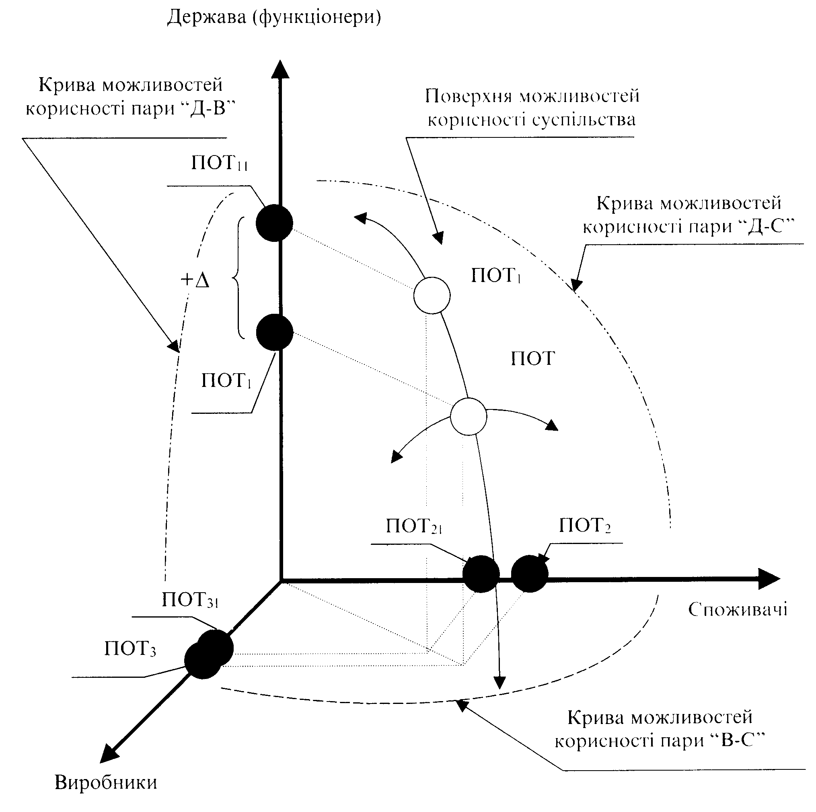
Рисунок 1 – Поверхня можливостей корисності суспільства і позиціонування паретно-оптимальної точки, якій відповідає максимальний рівень добробуту суспільства

Оскільки організація стосунків між всіма суб’єктами ринку є прерогативою держави, то будь-яке регулююче втручання з її сторони, орієнтоване на зебезпечення власного виграшу (±ΔД), викликатиме певні наслідки в корисності функціонування для виробників і споживачів, які, в свою чергу, формуватимуть мотиви і цілі їх ринкової поведінки. Намагання ж підприємців і споживачів аналогічним чином максимізувати в цих умовах власні рівні корисності ще більше дестабілізуватимуть стан ринку і ефективного розподілу ресурсів.
Отже, непрофесійне, волюнтаристське або зловмисне втручання, коли регуляторні рішення визначаються не цілями та інтересами загального добробуту держави, не цілями та інтересами її громадян (виробників і споживачів), а цілями та інтересами реальної особи – чиновника (функціонера системи управління) чи будь-якої впливової групи осіб, може і буде генерувати негативні наслідки як для держави, так і для підприємців та споживачів. Приклади таких наслідків сьогодні спостерігаються в багатьох сферах економічної активності, а найбільш очевидно в сфері підприємництва, реальним підтвердженням чого служать слова Президента України на всеукраїнській нараді підприємців 15 липня 2002 року про «пряме паразитування багатьох чиновників на малому та середньому підприємництві» [ 6 ].
Тому “нова ідеологія” принципів, методів і процедур державного управління повинна будуватися на комплексниму використанні класичних принципів державного управління і фундаментальних теорем економіки добробуту, при яких будь-які управлінські рішення грунтуватимуться на досянутих в процесі управління життєдіяльністю суспільства компромісах, які б враховували не тільки абстраговані і не у всьому зрозумілі пересічному громадянинові загальнодержавні інтереси, але й можливості та інтереси всіх без виключення суб’єктів цієї держави. Така ідеологія покликана забезпечити всестороннє і спільне аналітичне обгрунтування необхідності і доцільності регулюючих втручань з рівноправною участю в цьому процесі всіх складових тріади, з прогнозуванням і оцінкою всіх можливих наслідків. Рівноправна участь в цьому процесі зацікавлених сторін забезпечить розуміння позицій партнерів і формування у кожного з них позитивних мотивів до мінімізації взаємного «тіньового» функціонування.
Органи державного управління, «детінізуючи» власну діяльність через покращання інформованості громадян всіх категорій щодо планів та процедур цільового формування і ефективного витрачання бюджету, сформованого на основі зрозумілих і прийнятних для більшості громадян податків, мотивуватимуть підприємців організацією комфортного, стабільного і привабливого бізнес-середовища через доцільне витрачання на ці цілі коштів державного бюджету, а громадян-споживачів – організацією їх добробуту через доцільне фінансування соціального і пенсійного забезпечення, охорони здоров’я, правопорядку, освіти, оборони тощо. Позитивна мотивація суспільства неминуче відгукнеться відповідною “детінізацією” діяльності інших складових тріади і готовністю до спільного та рівноправного пошуку нових значень парето-оптимального стану взаємних стосунків в швидкозмінних ринкових умовах з метою досягнення відповідного цьому стану розподілу ресурсів рівня добробуту суспільства.
Таким чином, органи державного управління повинні взяти на себе ініціативу вироблення і запровадження нової не тільки для України, а й для багатьох держав пострадянського простору ідеології максимального залучення до процесу вироблення і прийняття суспільно значимих загальнодержавних рішень з організації та регулювання економічного життя суспільства представницьких органів та організацій від усіх категорій населення – учасників ринкових стосунків.
Тільки синтетичний інтелект професіоналів від державного управління – урядовців і депутатів, представників великого, середнього та малого бізнесу - асоціацій, коаліцій і спілок підприємців та роботодавців, а також представників споживачів, об’єднаних незалежними громадськими неурядовими і неприбутковими організаціями різного спрямування та сфер діяльності, здатний протиставити викликам сьогоднішньої внутрішньої економічної ситуації адекватну відповідь у вигляді загальнонаціональної стратегії досягнення добробуту українського суспільства та забезпечити необхідний для цього рівень державного управління.
Тільки та організаційна сила, яка зможе спрямувати в єдине русло інтелектуально-ресурсний потенціал всіх названих категорій населення, зливши його з допомогою нової управлінської ідеології в єдиний громадський інтерес та волю, вищі від суми інтересів та волі окремих індивідуумів чи навіть їх груп, забезпечить єднання держави і суспільства на шляху ефективного економічного розвитку.

Література
- Бордун О.І. Тіньовий сектор економіки України: суть, наслідки, заходи боротьби // Науковий вісник Чернівецького торговельно-економічного інституту КНТЕУ: Зб. наук. пр. за матеріалами ХІІІ міжнар. наук.-практ. конференції. У 2-х ч. – Чернівці: АНТ Лтд. - 2002. – Ч.І.–С. 107-110.
- Ефективність державного управління / Ю. Бажал, О. Кілієвич, О. Мертенс та ін. За заг. ред. І. Розпутенка. – К.: Вид-во «К.І.С.», 2002. – 420 с.
- Кілієвич О. Юрчишин В. Стосовно моделі держави у глобалізованому світі // Вісник Української Академії державного управління при Президентові України. – 2001. – №1. –
С. 213-220.
- Кравченко Т. Підходи до розрахунку і прогнозування тіньової економічної діяльності в Україні // Регіональна економіка. - 2001. - №1. - С. 77-82.
- Кумбиз Д. Политика и бюрократия в современном бюрократическом государстве: сравнивая Западную и Восточную Европу // Политико-административные отношения: кто стоит у власти? Под ред. Т. Верхейна. Пер. с англ. – М.: Права человека, 2001. – С. 30-53.
- Кучма Л. Д. Україні потрібен революційний прорив у розвитку малого бізнесу // Урядовий кур’єр. - № 128 від 17.07.2002. – С. 3-4.
- Медведчук С. Критерій раціональності в побудові фінансово-господарських відносин «держава-підприємництво» // Регіональна економіка. – 2000. - №1. – С. 27-34.
- Нижник Н.Р. Україна – державне управління, шляхи реформування. – К.: АТ Миронівська друкарня, 1997. – 72 с.
- Нижник Н.Р., Машков О.А. Системний підхід в організації державного управління. – К.: Вид-во УАДУ, 1998. – 160 с.
- Нижник Н., Мосов С. Про державне управління, об’єкт і предмет його теорії // Вісник Української Академії Державного управління при Президентові України.– 2000. - №3. – С. 56-62.
- Остапенко І.А. Причини виникнення тіньової економіки та її розвитку в Україні // Науковий вісник Чернівецького торговельно-економічного інституту КНТЕУ: Зб. наук. пр. за матеріалами ХІІІ міжнар. наук.-практ. конференції. У 2-х ч. – Чернівці:АНТ Лтд. - 2002. – Ч.І.–С. 360-364.
- Петренко В.П. Управління процесом належного використання інтелектуально-ресурсного потенціалу організаційних систем // Управління персоналом: економіка, інновації, освіта. Тез. доп. та повід. 2-ої Міжнародної науково-практичної конференції. – Львів: ЛвЦНТЕІ. – 2001. – С. 118-122.
- Петренко В.П. Управління процесом інтелектокористування як засіб сталого інноваційного розвитку суспільства // Соціально-економічні дослідження в перехідний період. Проблеми управління інноваційної діяльності: Збірник наукових праць. Випуск 4 (ХХХV) НАН України. Інститут регіональних досліджень. – Львів. - 2002. – С. 14-23.
- Петренко В. Тіньова економіка в Україні: до ідентифікації причин масштабного розвитку // Торгівля і ринок України: Тематичний збірник наукових праць. Випуск 14. Том ІІ. Матеріали всеукраїнської науково-практичної конференції “Підприємництво, менеджмент, маркетинг: стан та перспективи розвитку в Україні”, Донецьк: ДонДУЕТ. - 2002. – С. 256-260.
- Стігліц Е. Дж. Економіка державного сектора / Пер. з англ. А.Олійник та Р.Скільський. – К.: Основи, 1998. – 720 с.
- SHADOW ECONOMY (analytical report). The World Bank Report on the State of Ukraine's Economy. Country Economic Memorandum (CEM) INTERNATIONAL CENTRE FOR POLICY STUDIES. Kyiv Office, Ukraine, 1999.

